**数字化企业模拟大作业**

**课程总结报告**

**（个人总结部分）**

**班 级： 信管1602班**

**姓 名： 杨杰**

**学 号： 0121603490215**

**机构名称：**  **五彩梦童车制造有限公司**

**模拟岗位： 仓管员**

**指导教师：肖红彦**

**武汉理工大学管理学院信管系**

**2017 年 5 月**

目录

1 个人总结思维模型：人事数模型PBD 3

2 应聘岗位 5

2.1 你觉着你最大的优势是什么？ 5

2.2 你觉得你最能胜任哪个岗位的工作？ 5

2.3 你如何让自己在应聘环节表现优异？ 5

2.4 你想体验的其他岗位？ 5

3 梳理岗位职责 6

3.1 人：我的岗位要和谁打交道（关键词）：物流公司、营销部、生产计划部、财务部、仓储部经理 6

3.1.1 外部是：物流公司 6

3.1.2 内部是：营销部、生产计划部、财务部、仓储部经理 6

3.2 事：我的岗位首要职责是（关键词，不少于3个）：管理货物、填写单据、物和单据的正确交接、物流运输 6

3.2.1 管理货物 6

3.2.2 填写单据 6

3.2.3 货物和单据的正确交接 6

3.2.4 物流运输 7

3.3 数：我的岗位用到的数据有（关键词）： 7

3.3.1 采购订单 7

3.3.2 物料卡 8

4 梳理岗位单据 9

5 流程与单据汇总 10

5.1 业务名称1： 10

5.1.1 业务流程： 10

5.2 业务名称2： 11

5.2.1 业务流程： 11

6 梳理岗位流程 12

7 个人总结 14

**【提示】报告完成后请更新此目录**

# 个人总结思维模型：人事数模型PBD

* 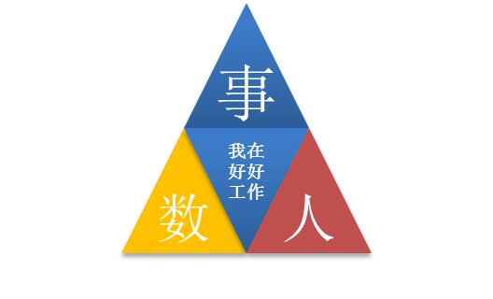**人（Personnel）：**我是谁？我的岗位职责是什么？为了完成我的职责，我要跟谁打交道，我跟他们是什么关系？

我是杨杰，我的岗位是仓管员，我的岗位职责是：

及时、准确维护库存管理系统，确保仓库物品的帐、卡、物三者一致，仓库区域划分明确，物料标识清楚。

做好仓库物料的收发存管理，严格按流程要求收发物料,确保收发物料数量及型号准确无误。

对入库产品要确保品管检验合格后方可签字入库。

对产品管理的有序性、安全性、完整性及有效性负责, 对产品实行分区存放管理。

做好仓库各种原始单证的传递、保管、归档工作。

对成品仓库退货产品严格按照退货流程进行及时处理。

月底作出当月各部门出入库月汇总表上报财务部经理。

每月不定期对仓库存放物品进行盘点工作。

我主要和销售部、采购部、生产部、物流公司和我的上级仓储部经理打交道

* **事（Business）：**为达成目标，我该做哪几件要事？做这些事的流程和标准是什么？做这些事的目的是什么？

1、根据实际工作状况,积极提出经营和管理的合理化建议。

2、按仓库规定收发料。

3、物料进仓入库。

4、仓库的安全工作和物料保管防护工作。

5、作业单据的正确开制、确认与交接。

6、物料明细账目的登记。

* **数（Data）：**这个事有哪些数据和信息我必须知晓，我当前掌握了哪些数据和信息，这些数据和信息足够吗？我做的对吗？我的服务对象是谁？我提供的数据和信息能满足对方的需求吗？

我必须知晓和掌握的数据信息有采购订单和物料卡，这些数据信息并不足够。我所需要做的时确保这些数据信息：

1、科学性。科学性原则要求所设计的指标体系能够客观地，如实地反映仓储生产的所有环节和活动要素。

2、可行性。可行性原则要求所设计的指标便于工作人员掌握和运用，数据容易获得，便于统计计算，便于分析比较。

3、协调性。协调性原则要求各项指标之间相互联系，互相制约，但是不能相互矛盾和重复。

4、可比性。在对指标的分析过程中很重要的是对指标进行比较，如实际完成与计划相比、现在与过去相比、与同行相比等，所以可比性原则要求指标在期间、内容等方面一致，使指标具有可比性。

5、稳定性。稳定性原则要求指标一旦确定之后，应在一定时期内保持相对稳定，不宜经常变动，频繁修改.。在执行一段时间后,，经过总结再进行改进和完善。

我服务的对象是我的公司，我提供的数据和信息或许并不能满足公司的全部需求，但是我会尽量去完成期望。

# 应聘岗位

## 你觉着你最大的优势是什么？

我感觉我最大的优势是认真负责，工作中不怕幸苦，善于求教他人，执行力强。

## 你觉得你最能胜任哪个岗位的工作？

仓管员

## 你如何让自己在应聘环节表现优异？

面试之前一定要做好充足的准备，一定要有时间观念，切不可迟到，衣冠要整洁得体，

要充分展现自己的优点与特长，让面试官更好的了解自己，自我介绍的时候声音要洪亮，要能清晰的表述自己的观点，让人能够明白自己的观点。面对考官应该保持礼貌，介绍完之后应该说声谢谢！

## 你想体验的其他岗位？

仓储部经理与采购员

# 梳理岗位职责

**要求：** 通过事人数模型全面梳理岗位职责

**攻略：**当你接手任何一项工作任务，你该如何开展？人事数模型PBD可以帮你达成目标。

**人：**为做上面的事，我要跟谁打交道，我跟他们是什么关系？

**事：**为达成目标，我该做哪几件要事？做这些事的流程和标准是什么？做这些事的目的是什么？

**数：**这个事有哪些数据和信息我必须知晓，我当前掌握的数据和信息足够吗？我做的对吗？

## 人：我的岗位要和谁打交道（关键词）：物流公司、营销部、生产计划部、财务部、仓储部经理

### 外部是：物流公司

### 内部是：营销部、生产计划部、财务部、仓储部经理

## 事：我的岗位首要职责是（关键词，不少于3个）：管理货物、填写单据、物和单据的正确交接、物流运输

### 管理货物

负责公司的货物管理，严格按照单据对货物进行入库出库。

### 填写单据

在货物入库出库进程中，需要填写各种单据，如各种出库单、入库单

### 货物和单据的正确交接

负责在填制单据后交接给正确的部门，正确的岗位。并且保证货物数量的正确。

### 物流运输

与物流运输公司职员打交道，填写合同会签单和运输费付款申请单。

## 数：我的岗位用到的数据有（关键词）：

### 采购订单

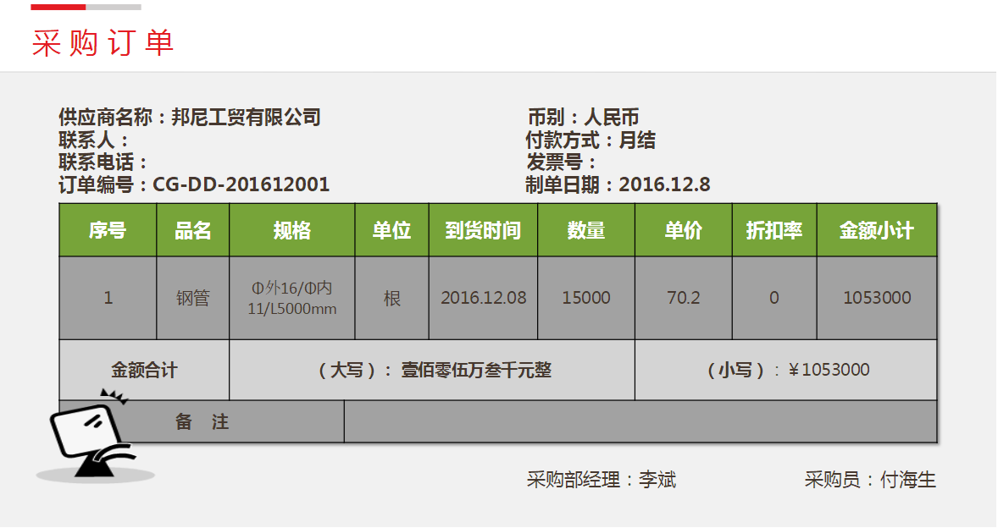

采购订单标明了

a.供应商

b.要订购的物料或服务

c.数量

d.价格

e.供货日期和供货条款

f.支付条款

此外，采购订单确定订购的物料是存入库存还是在收货时就直接被消耗。

采购订单须经核准。

采购订单是存货在采购业务中流动的起点，是详细记录企业物流的循环流动轨迹、累积企业管理决策所需要的经营运作信息的关键。通过它可以直接向[供应商](https://baike.so.com/doc/5391646-5628381.html)订货并可查询采购订单的收货情况和订单执行状况，通过采购订单的关联跟踪，采购业务的处理过程可以一目了然。

### 物料卡

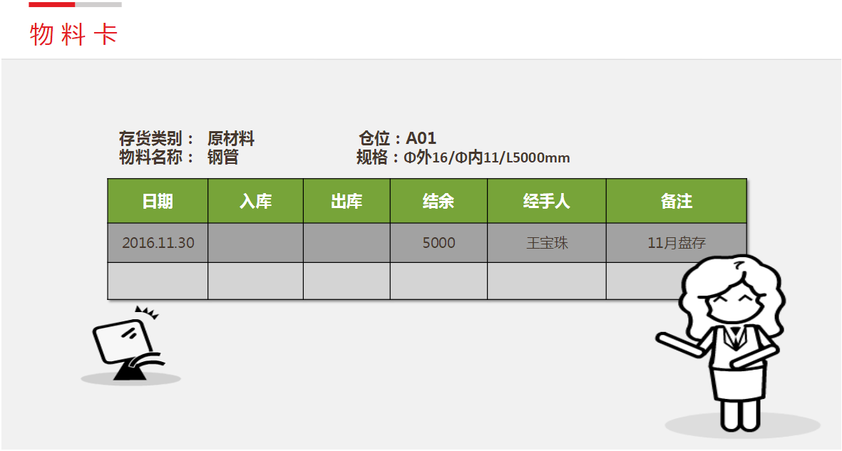

**内容：**

**--**编号

**--**零件号、零件名称、区域、库位、类别、保管员

--日期、入库数量、出库数量、结存数量、单据、责任人

如果没有零件标识卡这种现场目视化管理，现场拣货如同大海里捞针一般，且不能实时准确了解库存数量。所以说零件标识卡在我们的日常工作中起到了定海神针的作用，离开它，物料管理无从谈起

# 梳理岗位单据

要求：对你岗位涉及的单据进行梳理，清晰描述其用途

我岗位用到的单据有：

|  |  |  |  |  |  |
| --- | --- | --- | --- | --- | --- |
| 序号 | 单据名称 | 业务与单据用途描述 | 数据流 | | |
| 来源 | 处理 | 去向 |
| 1 | 入库单 | 对采购或生产实物入库数量、品名、时间的确认 | 仓管员 | 仓管员填写 | 销售部、财务部、采购部 |
| 2 | 出库单 | 对销售或生产实物出库数量、品名、时间的确认 | 仓管员 | 仓管员填写 | 销售部、财务部、采购部 |
| 3 | 合同会签单 | 对合同内容的记录 | 仓管员 | 仓管员填写 | 仓储部经理审核 |
| 4 | 物流运输订单 | 通过下达运输订单的方式安排运输 | 仓管员 | 仓管员填写 | 仓储部经理审核 |
| 5 | 付款申请表 | 根据运输发票金额申请付款 | 仓管员 | 仓管员填写 | 仓储部经理审核 |
| 6 | 生产完工单 | 对加工车间生产已完工的产品的记录 | 车间管理员 | 由车间管理员填写后交给仓管员 | 仓管员 |
| 7 | 完工送检单 | 对完工产品送检的记录 | 车间管理员 | 由车间管理员填写后交由生产计划经理审核 | 仓管员 |
| 8 | 运输合同 | 企业与物流公司起草物流运输协议 | 物流公司 | 仓管员就收 | 仓储部经理审核 |
| 9 | 物料检验单 | 记录入库物料的检验是否合格 | 仓管员 | 仓管员填写 | 仓储部经理 |
| 1 | 入库单 | 对采购或生产实物入库数量、品名、时间的确认 | 仓管员 | 仓管员填写 | 销售部、财务部、采购部 |

# 流程与单据汇总

## 业务名称1：

## 业务流程：

|  |  |  |  |
| --- | --- | --- | --- |
| **标准业务动作** | **填制的业务单据** | **控制要点** | **联系部门/人员** |
| **接收完工单、完工送检单**  **核对完工送检单和完工单以及实物**  **填写产成品入库单**  **审核产成品入库单**  **办理产成品入库** | 完工送检单  完工单  产成品入库单 | 核对完工送检单和完工单以及实物 | 车间管理员  仓储部经理 |

【示例】

销售部签订销售合同：

|  |  |  |  |
| --- | --- | --- | --- |
| **标准业务动作** | **填制的业务单据** | **控制要点** | **联系部门/人员** |
| **合同起草** | 购销合同 | 合同类型、合同内容、合同条款 | 销售部/销售专员 |

## 业务名称2：

## 业务流程：

|  |  |  |  |
| --- | --- | --- | --- |
| **标准业务动作** | **填制的业务单据** | **控制要点** | **联系部门/人员** |
| **接收物流运单**  **验收入库**  **填写采购入库单** | 采购入库单 | 物料验收审核将要入库物料名称、数量准确填写物料卡，详细记录物料的变化准确填写库存台账，详细记录物料的变化 | 仓储部/仓管员 |

# 梳理岗位流程

【示例】

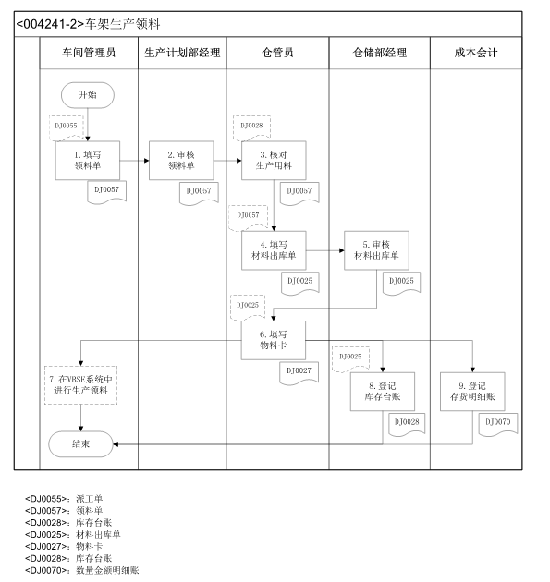

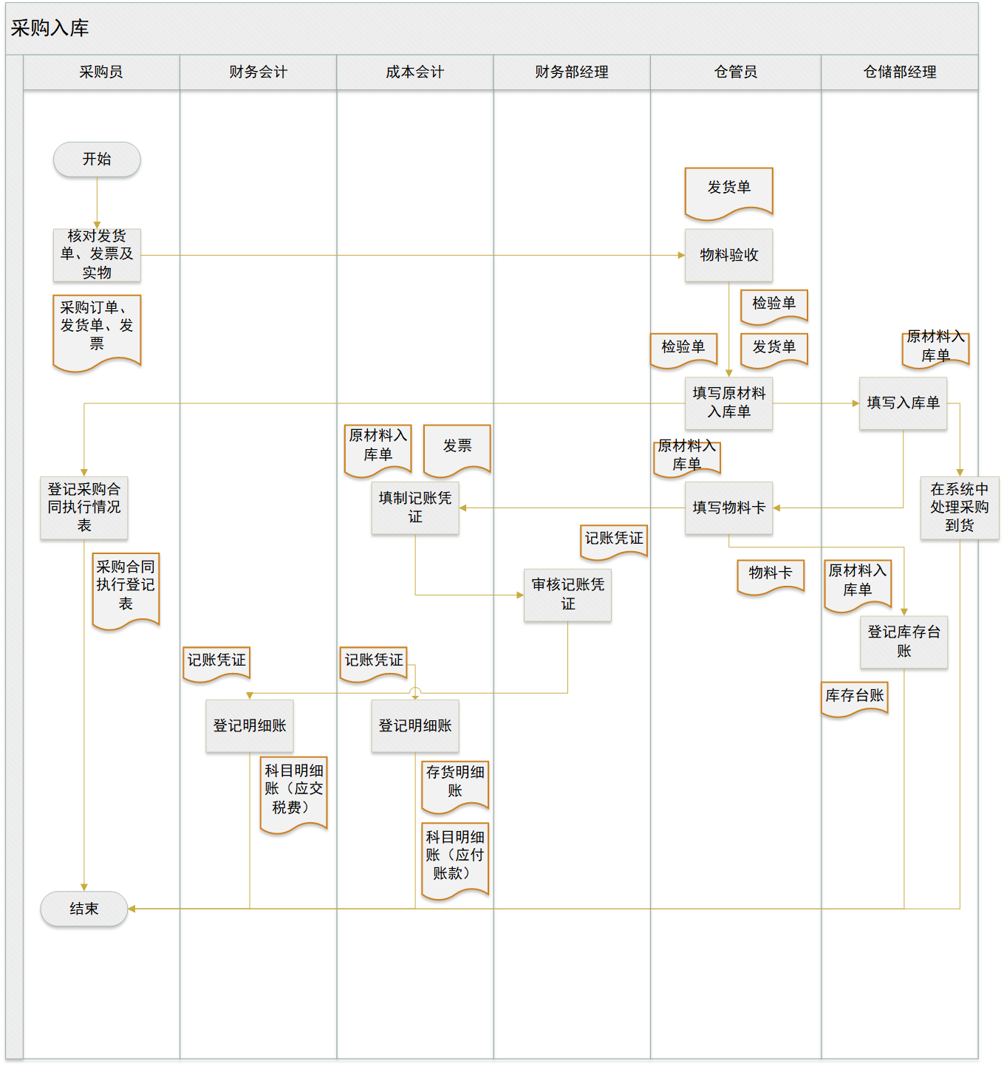

# 个人总结

【提示】 本节对成绩评价有重大影响，请进行详细总结（对实训、管理、岗位、团队、专业、课程等等的感悟、认识、收获、体会、意见与建议、个人职业规划……）

经过这段时间的数字化企业模拟实训，使我受益匪浅。虽然实训的时间不是很长，但是在这短暂的时光里，我们学习到了很多重要的知识。数字化企业模拟实训能够让我们不出校门而体验到管理企业，在企业工作的体验。能够为我们以后的职业生涯起到不可厚非的作用。

本次数字化企业模拟实训我虽然只是一名仓管员但是我深刻地体会到企业里，每一名员工的工作都是息息相关的，只有每一个角色都做好自己的任务，企业才能有条不紊的运行下去，每个人的工作都有可能影响到其他人，所以同事之间应该互相帮助这样企业才能不断的成长与进步！所以企业里的职位或许有高低，但他们都是企业等重要组成部分，我们应该平等的看待每一个职业。

仓管员，顾名思义，我的任务主要是管理仓库，管理货物，填写一些相关的单据，进行物和单据的正确对接，与物流的交接等。我的工作却是出不得一丝差错。如果有一下疏忽可能会造成公司的巨大损失。所以每一次的任务都要再三检查，确保正确后再去执行对应的操作。同时与上级的沟通也尤为重要。作为一个团队，虽然仓储部经理与我是上下级关系，但是我们的工作也是直接对口的，我们工作的关联性十分的深。所以更需要我们的好好沟通，只有做好了沟通才能避免失误与差错。同时我也应该与其他部门的同事多做沟通，因为仓储部的工作有时候是在其他部门发过来的任务，比如有一次我要发货的时候，却找不到采购单，我便只好去询问采购单在哪个部门那里，因为没有采购单，我不知道数目无法发货，更不能填写发货单，如果事先有沟通的话，也不会有这些琐事了。

数字化企业模拟实训与我们专业的相关度还是很高的，作为信管的学生，我们的很大任务是要学习如何把计算机知识运用到管理中去，而数字化企业模拟正好是一个管理系统，我们所学的知识需要在上面进行有效的运用。通过使用该系统也许在今后的学习过程中我们可以受其启发，创造出类似的管理系统。而这也是我们第一次使用这种规模较大的管理系统。

本次实训的过程中，也感悟到一些问题，有些线下的任务实在难以完成，线下的沟通与交流遇到了很大的问腿，有些合同的签订等任务不知道如何完成，与其他公司或者商贸集团的沟通较少。与此同时，系统本身也有待完善，有些任务的交接于传递过程中会出现一些信息遗漏的问题。有些同学实训有课的时候，任务可能会卡在那里。

总而言之，本次数字化企业模拟的实训，带给我不一样的感受，有时候就像身临其境，置身于一个企业，让我了解了每一个职业都不容易，敬业的可贵，团队的精神。让我能够对自己的职业有了一个初步的憧憬，会更加努力的锻炼自己，培养自己的职业能力，在将来职场上能够避免现在犯的错误！